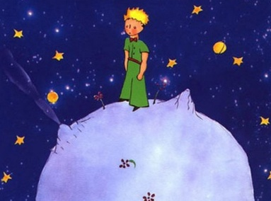
Ο ΜΙΚΡΟΣ ΠΡΙΓΚΙΠΑΣ
ΦΥΛΛΑΔΙΟ ΔΑΡΣΤΗΡΙΟΤΗΤΩΝ
Α. Μπορείς να συμπληρώσεις τις παρακάτω ερωτήσεις…
1. Που ζούσε ο Μικρός Πρίγκιπας;
………………………………………………………………………………………………………………………………………………………………………………………………………………………………………………………………………………
2. Ποιες ήταν οι βασικές ασχολίες του;
………………………………………………………………………………………………………………………………………………………………………………………………………………………………………………………………………………
3. Τι του άρεσε πιο πολύ και τι δεν του άρεσε;
………………………………………………………………………………………………………………………………………………………………………………………………………………………………………………………………………………
4. Για ποιους λόγους αποφάσισε να εγκαταλείψει τον πλανήτη του και να ταξιδέψει;
………………………………………………………………………………………………………………………………………………………………………………………………………………………………………………………………………………
Β. Μπορείς να ….
1. φτιάξεις έναν κατάλογο με τους πλανήτες που επισκέφτηκε ;
………………………………………………………………………………………………………………………………………………………………………………………………………………………………………………………………………………………………………………………………………………………………………………………………………………………………………………………………………………………………………………………………………………………………………………………………………………………………………………………………………………………………………
2. φανταστείς σε ποιον πλανήτη θα ήθελες να κατοικήσεις εσύ;
………………………………………………………………………………………………………………………………………………………………………………………………………………………………………………………………………………………………………………………………………………………………………………………………………………………………………………………………………………………………………………………………………………………………………………………………………………………………………………………………………………………………………
Γ. Φαντάσου ότι παίρνεις συνέντευξη από τον Αντουάν ντε Σαιντ Εξυπερύ. Γράψε τι θα μπορούσε να σου απαντήσει.
Ερώτηση : Γιατί επιλέξατε τον Μικρό Πρίγκιπα για ήρωα του βιβλίου σας;
Απάντηση : ………………………………………………………………………………………………………………………………………………………………………………………………………………………………………………………………………………
Ερώτηση : Γιατί διαλέξατε αυτά τα ονόματα για τους κάτοικους των πλανητών σας;
Απάντηση : ………………………………………………………………………………………………………………………………………………………………………………………………………………………………………………………………………………
Ερώτηση : Οι πλανήτες είναι τελείως διαφορετικοί από αυτούς που ξέρουμε. Πώς τους σκεφτήκατε;
Απάντηση : ………………………………………………………………………………………………………………………………………………………………………………………………………………………………………………………………………………
Δ. Ψάξε να βρεις και να φτιάξεις την ταυτότητα του Αντουάν ντε Σαιντ Εξυπερύ
Γεννήθηκε : …………………………………………………………………………………………………………………………………………………………………………………………………………………………………………………………………………….
Τόπος καταγωγής : ……………………………………………………………………………………………………………………………………………………………………………………………………………………………………………………………………………..
Σπούδασε : ………………………………………………………………………………………………………………………………………………………………………………………………………………………………………………………………………………
Ταξίδεψε : ………………………………………………………………………………………………………………………………………………………………………………………………………………………………………………………………………………
Έγραψε τα βιβλία : ………………………………………………………………………………………………………………………………………………………………………………………………………………………………………………………………………………
